# 3D单目物体检测+深度估计

# 1. 3D单目物体检测

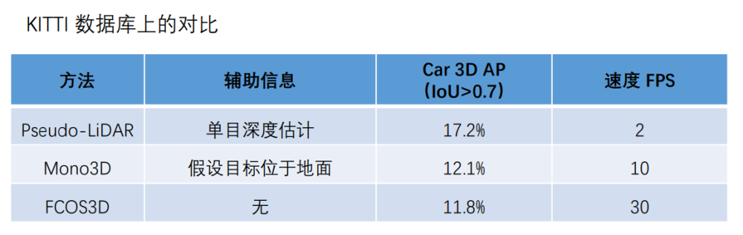

# 2. 3D单目深度估计

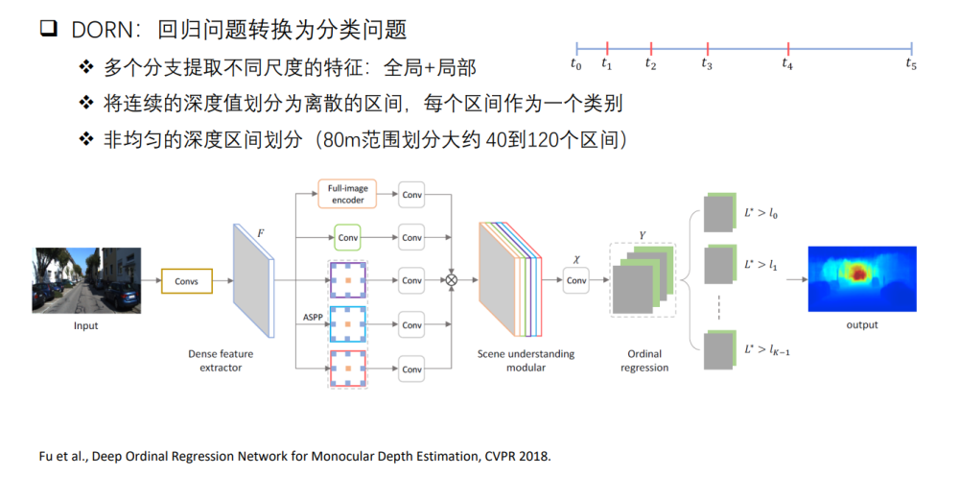

# 3. 多目3D感知

